ИНФОРМАЦИЯ ОБ УЧИТЕЛЕ

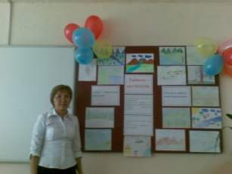

1.Турсунова Газиза Мухамеджанкызы

2. 15.11.1963 года рождения

3.Образование: высшее

4.Специальность по диплому: русский язык и литература

5.Квалификация по диплому: учитель русского языка и литературы средней школы

6.Джезказганский педагогический институт

7.Место работы: СОШ №10

8.Общий стаж: 27

9. Педагогический стаж: 20

10.По занимаемой должности: 17

11.В данной организации: второй год

12. Тема самообразования: «Использование интерактивных методов и форм обучения активизирующих познавательную деятельность учащихся».

**Достижения учащихся**

13. Участие учащейся в научно-теоретической конференции «Право и экономика Казахстана: через кризис к обновлению и развитию» Караганда 2009.Тема доклада «Культура речи», награждена грамотой.

14. Республиканский научно-образовательный центр «Зерттеуші» 2012 г.

Участие ученицы 9А класса в Республиканском конкурсе на лучшее сочинение.

Работа отмечена Дипломом и напечатана в журнале «Научный вестник столицы» (№4-6).

15. Карагандинский университет «Болашак» совместно с Управлением образования Карагандинской области.

Участие ученицы 9А класса в городском конкурсе творческих письменных работ.

16. Участие в международном конкурсе «Русский медвежонок».

Сертификат участника игры-конкурса «Русский медвежонок»: Майбас Алихан ученик 5А класса, Капасов Темирлан ученик 5А класса.

**Печатала**

17.Республиканская научно-практическая конференция «Триединство языков: проблемы и перспективы» Караганда 2011. «Развитие речи на уроках литературы».

18.Сборник научных статей. Современное образование. Караганда 2011

«Инновационные методы оценки знаний учащихся».

19.Благодарственное письмо Шетского РОО 1997, 2001гг.

Грамота Шетского РОО 2002.

20. Благодарность за добросовестный труд.

Детский дом «Таншолпан» 2004,2005гг.